תרגיל בית 1 - Zebra
מהנדס מערכת – לאון
שם חבר צוות | משימות שהוקצו | משימות שהושלמו
דניל | תרגיל 1, עוזר עם תרגיל 2 (סעיפים 1-5) | הושלם
לאון | תרגיל 2 (סעיפים 1-5) | הושלם
ירין | תרגיל 2 (סעיפים 6-7) | הושלם
תומר | תרגיל 2 (סעיף 8) | הושלם
טדי | תרגיל 2 (סעיף 9) | הושלם

תרגיל 1
בתרגיל זה אנחנו בחרנו כדוגמה את חברה ידועה Spotify.
ספוטיפיי התחילו את דרכם כאשר החזיקו שרתים משלהם ברחבי העולם, אבל מהר מאוד הם התחילו להתחזק בשוק ולעבור לחברה שיש לה מיליוני משתמשים, אשר גרם לנזקים כספיים עבור תחזוקת שרתים עקב עומס אדיר והם החליטו להעביר את כל התשתית לענן ציבור של גוגל Google Cloud Platform.
לפי מידע שמצאנו ספוטיפיי משתמשים ב PaaS ו IaaS כך שספוטיפיי לא מנהלים יותר את השרתים שמאחורי שירותים שלהם ורק משתמשים בהם על מנת לנתח נתוני משתמש, כאשר ספוטיפיי שולטים על מערכת הפעלה ותוכנה שרצים בשרתים וירטואליים עבורם הם משלמים.
מטריקות שאיתם אפשר לבדוק הצלחת הטמעה:
- זמן עיבוד לביצוע שאילתת נתונים:
אם הצלחנו לקבל ירידה בזמן עבור שאילתות מורכבות לבסיסי נתונים. חשוב מאוד לחברות גדולות, כאשר יש עומס מתמיד על מערכת ובד"כ מערבת מוצפת בשאילתות של משתמשים ברחבי העולם. משפיע על רווחי החברה עקב כך שלקוח יישאר מרוצה משימוש במערכת.

- ניצולת משאבים:
חברה רוצה לנצל כמה שיותר ממשאבים שקיימים ולדעת שאין שרתים שעומדים כחסרי שימוש והם משלמים עליהן סתם. אם יש מצב כזה חברה מאבדת מיליוני דולר ביום. אם ידוע שניצולת הדאטה סנטרים עלתה באחוזים, אז שימוש בהם הוא יותר יעיל.

- זמן להקמת סביבת פיתוח עבור צוות פיתוח:
בחברות גדולות יש כמה צוותי פיתוח העובדים על פיצ'רים ותחזוקת מערכת. כאשר מידע זה גם כן תלוי בשירותי הענן של חברה, אם זמן שלוקח לחברה כדי להרים סביבת פיתוח יהיה יותר מדי ארוך, זה עלול לפגוע בביצועי חברה וכתוצאה מכך להוביל לנזקים כספיים, קצב פיתוח וחדשנות.
הצעות לשיפור:
לדעתנו מעבר לענן ציבורי היה נכון מצד החברה, זה מראה גם הגדילה ענקית של חברה, ושמשתמשים ממשיכים להשתמש בה. מצד שני, חברה מטפלת במידע רגיש של משתמשיה כמו פרטי כרטיסי אשראי. בגלל זה היינו מציעים לשקול מעבר למודל היברידי בשלב מסוים על מנת לשפר אבטחת מערכת ופרטי משתמש. במודל זה ספוטיפיי תוכל לשמור נתונים גם יותר פרטיים של משתמש כמו העדפות, פרטי כרטיסי אשראי. ועבור שאר הפעולות להמשיך להשתמש בענן ציבורי, זה ייתן שליטה גם על פרטים רגישים וגם עבור ניהול משאבים.

קישור לסיפור מלא לחץ כאן.

תרגיל 2
1. שם אתר: The Green Zebra

a. הבעיות שהאפליקציה פותרת הן:
קושי בקבלת מידע מדויק על הצמח.(טמפרטורה, לחות , לחות קרקע , עוצמת אור)
קושי בזיהוי מוקדם של מחלות ומזיקים.
נותנת המלצות לטיפול בצמח, ולהשקיה נכונה.
קושי של משתמשים לא מקצועיים להבין את מצב הצמח ולקבל החלטות טיפול נכונות.
צורך בבדיקות ידניות רבות שדורשות זמן ומאמץ.
b. האפליקציה מיועדת לחקלאיים פרטיים, למגדלי פירות וירקות, משתלות, וגם עבור אדם פרטי אשר מגדל בגינה הפרטית שלו צמחים.
c. המערכת מאפשרת העלאת תמונה של הצמח ולקבל ניתוח ע"י AI:זיהוי מחלות בצמח, זיהוי מזיקים, הערכת רמת הלחץ המימי, והמלצות להשקיה וטיפול. המערכת מקבלת בזמן אמת מידע על הצמח כגון טמפרטורה , לחות , לחות קרקע ועוצמת האור. המערכת מציגה היסטוריה של מצב הצמחים , מגמות והשוואות. המערכת מאפשרת לשחק במשחק אשר מעודדת את המשתמש לטפל בצמח ולא להזניח אותו.
d. הענן תומך בפתרון כך:
כל הנתונים שהחיישנים קולטים (טמפרטורה, לחות , לחות קרקע , עוצמת אור) נשמרים בענן.
כל הנתונים מתקבלים בזמן אמת.
כל היסטורית מצב הצמחים נשמרת בענן.
2. לצורך הראיון נכין 10 שאלות אשר יעזרו לנו להבין את שיטות הטיפול בצמח של המרואיין.
1.כל כמה זמן אתה משקה את הצמחים?
2.כל כמה זמן אתה נותן לצמח דשן?
3.האם קרה לך מקרה בו אחד הצמחים שלך נבל, אם כן ממה זה קרה?
4.כאשר אתה נמצא בחופשה כיצד אתה מטפל בצמחים?
5.אם יש בעיה באחד הצמחים, מה אתה עושה בשביל לטפל בהם?
6.איך אתה מזהה כיום בעיה בצמח?
7.האם אתה משתמש בכלים טכנולוגים כדי לטפל בצמחים?
8.מה הדבר שהכי מתסכל אותך בצמחים?
9.אם היית יכול לדעת בזמן אמת נתונים על הצמח בעזרת הפלאפון האם זה היה מקל עלייך?
10.האם משימות יומיומיות אשר מעודדות טיפול בצמח היו עוזרות לך להתמיד בטיפול?
תשובות לראיון:
1.אני משקה את הצמחים פעם ביום, בערך 2 דקות עבור כל צמח.
2.אני מדשן פעם בחודש את הצמחים.
3.כן קרה לי מקרה בו אחד הצמחים נבל, וזה קרה מחוסר חשיפה לשמש, לכן מאז המקרה אני
מקפיד לבדוק אם הצמח אוהב/לא אוהב שמש.
4.אחד השכנים מגיע מידי יום ומשקה את הצמחים.
5.כאשר אני מזהה בעיה באחד הצמחים אני מתייעץ עם גנן.
6.ע"י התבוננות בצמח, לדוגמא: עלים לא ירוקים, קצוות חומים , אם העלים שמוטים כלפי מטה.
7.לא.
8.יש לי עץ אבוקדו כבר הרבה שנים והוא עדיין לא מוציא פרי.
9.כן זה היה מקל עליי מידי, ואני מאמין שמצב הצמחים אצלי היה טוב יותר.
10.כן זה היה מעודד והופך את המטלה למהנה יותר.
3. פרסונה
מאפיינים:
מגדל ביתי מסור, אדם דייקן המעדיף הרגלים קבועים וסדר בטיפול בצמחיו.
פרטים אישיים:
שם: גיא
גיל: 42
מין: זכר
מקום מגורים: בית פרטי עם גינה
השכלה: הנדסה
מצב משפחתי: נשוי + 3
קורות חיים (בקצרה ובהקשר למקרה):
חובב גינון המשקיע זמן רב בטיפוח עצי פרי וצמחי נוי. פועל לפי שיטות עבודה קבועות של השקיה יומית של 2 דקות ודישון חודשי. חווה תסכול ממושך מעץ אבוקדו שאינו מניב פרי למרות הטיפול המסור. מעוניין בכלי טכנולוגי שיחליף את הניחושים בנתונים מדויקים בזמן אמת.

empathy map
FEELS: מתוסכל מעץ האבוקדו אשר לא מוציא פרי, הגינה יכולה להיות במצב יותר טוב. אני יחסית משקיע בצמחים. | SAYS:אפליקציה הייתה מועילה עבור המשתמש ומקלה עליו, ומשפרת את הגינה שלו.
THINKS:אני יכול להשקיע יותר בצמחים שלי. לפעמים אין לי כוח להשקות כל יום. | DOES: משקה כל ים את כל הצמחים, בערך 2 דקות עבור כל צמח.  מחליף דשן כל חודש. בודק בעיות עם גנן, השכן מסייע לו שהוא בחופשה.

4.divergent thinking
פלטפורמה חברתית מבוססת מיקום שמחברת בין משתמשי האפליקציה באותה בעזרה הדדית בהשקיה בזמן חופשות.
משקפי AR מציאות רבודה: אפשרות להסתכל על הגינה דרך המצלמה של הטלפון ולראות "שכבות" מידע מעל הצמחים – למשל, בועית מעל צמח שמראה שהוא צמא או שחסר לו אור.
התראות דחיפה שמתריעות לפני גלי חום או קרה קיצונית וממליצות להכניס צמחים רגישים הביתה או להגדיל את כמות המים.
שירות מנוי ששולח לגיא דשן או תוספי תזונה בדיוק כשהחיישנים מזהים שנגמרו המשאבים באדמה.
ניתוח סאונד של צמחים שימוש במיקרופון רגיש (או חיישן רטט) כדי לזהות "צלילי עקה" שהצמח משמיע כשהוא מתייבש (מחקרים מראים שצמחים משמיעים קולות בתדרים גבוהים כשהם בסטרס).
האפליקציה יוצרת אוטומטית סרטון של צמיחת האבוקדו לאורך שנה, כדי שגיא יוכל לראות את ההתקדמות הוויזואלית שקשה להבחין בה ביומיום.
אלגוריתם שמחשב את כמות המים המינימלית הנדרשת כדי לשמור על הצמח בריא מבלי לבזבז, ובכך עוזר לגיא לחסוך בעלויות.
מערכת ניקוד שמעניקה תגים (Badges) כמו "מומחה השקיה" או "מציל צמחים", מה שיוצר מוטיבציה פנימית להמשיך לטפל בגינה.
שליחת התראה לנייד שתעצור את גיא מלהשקות "2 דקות" אם האדמה כבר לחה באמצעות חיישן.
מנגנון זיהוי מזיקים מבוסס AI העלה וקבלת אבחנה מיידית לכתמים חומים, במקום להתקשר לגנן.
5.convergent thinking
שירות מנוי ששולח לגיא דשן או תוספי תזונה בדיוק כשהחיישנים מזהים שנגמרו המשאבים באדמה.
מערכת ניקוד שמעניקה תגים (Badges) כמו "מומחה השקיה" או "מציל צמחים", מה שיוצר מוטיבציה פנימית להמשיך לטפל בגינה.
מנגנון זיהוי מזיקים מבוסס AI העלה וקבלת אבחנה מיידית לכתמים חומים, במקום להתקשר לגנן.
שליחת התראה לנייד שתעצור את גיא מלהשקות "2 דקות" אם האדמה כבר לחה באמצעות חיישן.

6. דרישות פונקציונליות
- קליטת נתוני IoT – המערכת תאסוף ותציג בזמן אמת נתוני טמפרטורה, לחות קרקע ועוצמת אור מחיישנים מרוחקים.
- ניתוח תמונה מבוסס AI – המערכת מאפשרת למשתמש להעלות תמונת צמח ותזהה באופן אוטומטי מחלות או מזיקים.
- ניהול משימות והתראות – המערכת תפיק המלצות טיפול והשקיה ותשלח משימות יומיות למשתמש כחלק ממנגנון המשחוק.
- דשבורד ויזואלי – המערכת תציג גרפים של היסטוריית מדדי הצמח והשוואות למגמות עבר.
- לוח מובילים – המערכת תנהל דירוג משתמשים המבוסס על צבירת נקודות בגין פעולות תחזוקה וסריקה.

דרישות לא פונקציונליות
- זמינות – המערכת תהיה זמינה לשימוש 97% מהזמן בחישוב שנתי.
- זמן תגובה – ניתוח תמונה על ידי שרת AI בענן לא יעלה על 5 שניות מרגע שיום ההעלאה.
- מדרגיות – תשתית הענן תתמוך בגידול של עד 10000 משתמשים בו זמנית ללא ירידה בביצועים מעבר ל-10%.
- אמינות – שיעור אובדן הנתונים הנשלחים מהחיישנים בשטח לא יעלה על 0.5% בפריסה חודשית.
- אבטחת מידע – המערכת תבטיח הפרדה מוחלטת בין נתוני המשתמשים. משתמש יוכל לגשת לנתוני החיישנים ולתמונות של הגינה שלו בלבד ב-100% מהמקרים.
- ניטור ובדיקת לוגים – המערכת תתמוך ביכולת בדיקה מלאה על ידי הפקת לוגים מפורטים עבור כל אירוע מרכזי. לפחות 98% מהודעות השגיאה בממשק ה-API יכללו מזהה ייחודי שיאפשר למפתחים לשחזר את מסלול הנתונים בענן תוך פחות מ-2 מרגע הדיווח.

7.Use Case
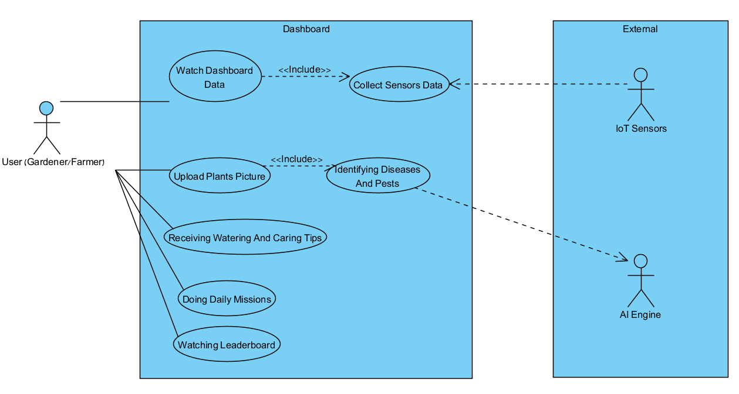

8. ארכיטקטורה
ארכיטקטורת המערכת:
- צד לקוח ואיסוף נתונים:
  - אפליקציית מובייל: משמשת את המגדלים (חקלאים או מגדלים ביתיים). האפליקציה מאפשרת העלאת תמונות, צפייה בגרפים של מדדים, וגישה לאזורי המשחוק כגון משימות יומיות ולוח מובילים.
  - חיישני IoT בשטח: אוספים נתונים בזמן אמת על טמפרטורה, לחות, לחות קרקע ועוצמת אור. שיעור אובדן הנתונים שלהם חייב להיות נמוך מ-0.5%.
- שכבת כניסה וענן (API & Ingestion):
  - API Gateway: מנתב את הבקשות מאפליקציית המובייל לשירותים המתאימים בענן, תוך תמיכה במדרגיות של עד 10,000 משתמשים בו-זמנית.
  - IoT Hub / Message Broker: רכיב ייעודי לקליטת כמות גדולה של נתונים רציפים מחיישני ה-IoT.
- שירותי ליבה (Microservices):
  - שירות ניטור: אחראי על עיבוד נתוני החיישנים והצגתם בדשבורד הוויזואלי כולל השוואות למגמות עבר.
  - מנוע AI לניתוח תמונות: מקבל את תמונות הצמחים שהועלו ומנתח אותן לזיהוי מחלות, מזיקים והערכת לחץ מימי. ניתוח זה מתבצע בשרת ענן ומחזיר תשובה תוך פחות מ-5 שניות.
  - שירות משחוק: מנהל את חלוקת הנקודות, המשימות היומיות, האתגרים השבועיים ולוח המובילים.
- שכבת נתונים ואחסון:
  - בסיס נתונים Time-Series: אידיאלי לשמירת היסטוריית מצב הצמחים ונתוני החיישנים (מדדים המשתנים לאורך זמן).
  - בסיס נתונים רלוציוני NoSQL: שומר את פרופילי המשתמשים, הישגי המשחוק וההגדרות, תוך הקפדה על הפרדה מוחלטת ואבטחת מידע כך שמשתמש ניגש רק לנתונים שלו.
  - Object Storage: אחסון התמונות המועלות על ידי המשתמשים לפני ואחרי עיבוד ה-AI.

9. מסכים
